엑셀 찾기 참조 함수
  - 020 021페이지 기초 사용법과 문제풀이
제품코드로 단가를 찾고, 점수로 등급을 정하고, 판매량이 가장 많은 지점을 구하는 방법을 배웁니다. 먼저 수식을 따라 입력한 뒤, 같은 자료가 들어 있는 실습 시트에서 7개 문제를 직접 풀어 보세요.

이 교재와 함께 열 파일
020-021_찾기참조함수_실습.xlsx를 엽니다. 아래쪽 시트 이름을 클릭하면 실습과 정답을 바꿔 볼 수 있습니다.
시트 | 사용 방법
찾기참조_실습 | 노란 칸에 수식을 직접 입력합니다.
찾기참조_정답 | 계산 결과를 비교하고 셀을 클릭해 수식을 봅니다.
문제와힌트 | 7개 문제의 입력 위치와 힌트를 확인합니다.
추가연습 | 숫자와 조건을 바꾼 5개 문제를 풉니다.

무슨 함수를 고를까요
하고 싶은 일 | 함수 | 기억할 점
세로로 놓인 표에서 찾기 | VLOOKUP | 첫 번째 열에서 찾습니다.
가로로 놓인 표에서 찾기 | HLOOKUP | 첫 번째 행에서 찾습니다.
1 2 3 4에 맞는 답 고르기 | CHOOSE | 번호 뒤에 답 목록을 적습니다.
글자가 몇 번째에 있는지 찾기 | SEARCH / FIND | FIND만 대소문자를 구분합니다.
몇 번째인지 찾기 | MATCH | 값의 위치 번호를 구합니다.
행과 열의 값을 가져오기 | INDEX | 범위 안에서 센 행과 열입니다.
큰 값 순서로 구하기 | LARGE | 1은 가장 큰 값, 2는 두 번째 값입니다.
이 단원에서는 LEFT와 RIGHT도 함께 씁니다. LEFT는 왼쪽 글자, RIGHT는 오른쪽 글자를 가져옵니다.

1 셀 선택과 수식 입력
실제 Excel 화면 이름 상자 G3와 수식 입력줄 왼쪽 fx 버튼

가장 쉬운 입력 방법
1. 찾기참조_실습 시트를 클릭합니다.
2. 왼쪽 위 이름 상자에 G3를 입력하고 Enter를 누릅니다. 해당 셀로 바로 이동합니다.
3. 수식 입력줄 또는 셀에 =VLOOKUP(LEFT(B3,1),$K$3:$L$6,2,0)을 입력합니다.
4. Enter를 누릅니다. G3에 10,000이 나오면 성공입니다.
모든 수식은 =로 시작합니다. 괄호는 여는 수와 닫는 수가 같아야 하며, 글자 답은 "슈퍼"처럼 큰따옴표로 묶습니다.

메뉴에서 함수를 찾아 넣는 방법
1. 결과를 넣을 G3 셀을 선택합니다.
2. 상단 수식 탭 → 함수 라이브러리 → 함수 삽입을 클릭합니다. 수식 입력줄 왼쪽 fx 또는 Shift+F3으로도 열 수 있습니다.
3. 함수 검색에 VLOOKUP을 입력하고 검색 → VLOOKUP 선택 → 확인을 누릅니다.
4. 함수 인수 창에 아래 내용을 넣고 확인을 누릅니다.
입력 상자 | 넣을 내용 | 뜻
Lookup_value | LEFT(B3,1) | A-1의 첫 글자 A
Table_array | $K$3:$L$6 | 제품코드와 단가가 있는 표
Col_index_num | 2 | 표의 두 번째 열인 단가
Range_lookup | 0 | 정확하게 같은 제품코드

메뉴에서 채우기
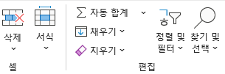
실제 Excel 홈 탭 편집 그룹의 채우기 메뉴
G3:G13을 선택한 뒤 홈 → 편집 → 채우기 → 아래쪽을 클릭합니다. Ctrl+D를 눌러도 같습니다. 첫 셀 G3에 수식이 있어야 합니다.
메뉴 배치는 Excel 버전과 창 크기에 따라 달라질 수 있습니다. 함수 삽입은 fx, 아래쪽 채우기는 Ctrl+D로 찾을 수 있습니다.

2 제품코드로 단가 찾기
문제 1 G3에서 제품코드 B3의 첫 글자를 이용해 K3:L6 표의 단가를 구하고 G13까지 채우세요.
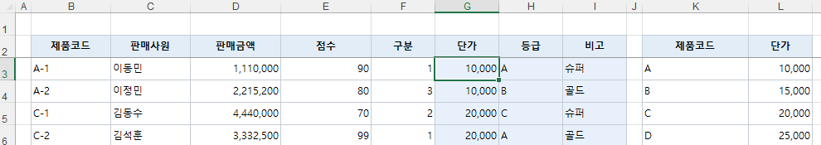
실제 Excel 정답 화면 왼쪽 제품코드와 오른쪽 단가표

VLOOKUP을 쉽게 이해하기
A-1에서 A만 꺼낸 뒤, 단가표의 첫 번째 열에서 A를 찾습니다. 같은 행의 두 번째 열을 읽으면 10,000입니다. VLOOKUP의 열 번호는 시트의 L열 번호가 아니라 선택한 표 안에서 센 번호입니다.
=VLOOKUP(LEFT(B3,1),$K$3:$L$6,2,0)
수식 조각 | 계산 과정
LEFT(B3,1) | A-1 → 왼쪽 한 글자 A
$K$3:$L$6 | K열은 제품코드, L열은 단가
2 | K열을 1, L열을 2로 셉니다.
0 | A와 정확히 같은 항목을 찾습니다.

아래로 복사해도 기준표는 그대로
1. G3에 수식을 입력하고 Enter를 누릅니다.
2. 이름 상자에 G3:G13을 입력하고 Enter를 누릅니다.
3. Ctrl+D를 누릅니다. G4에서는 B4를, G5에서는 B5를 찾습니다.
$가 붙은 $K$3:$L$6은 복사해도 움직이지 않습니다. B3에는 $가 없으므로 B4, B5처럼 바뀝니다. 수식 편집 중 K3:L6을 선택하고 F4를 누르면 절대참조를 넣을 수 있습니다. 일부 노트북에서는 Fn+F4를 누릅니다.

결과 확인
G3=10,000 / G5=20,000 / G7=15,000 / G10=25,000
제품코드 A, B, C, D처럼 이름을 정확히 맞춰 찾을 때는 마지막 인수를 0으로 씁니다. 기준표의 제목 행 K2:L2는 이 수식에서 제외합니다.

3 점수에 따라 등급 정하기
문제 2 H3에서 E3의 점수로 L8:P9 표의 등급을 구하고 H13까지 채우세요.
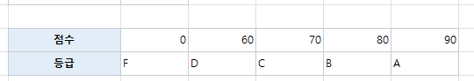
실제 Excel 화면 첫 행의 점수 기준과 두 번째 행의 등급
=HLOOKUP(E3,$L$8:$P$9,2,1)

점수 구간을 찾는 방법
HLOOKUP은 표의 첫 번째 행을 가로로 찾습니다. 2는 두 번째 행의 등급을 가져오라는 뜻입니다. 1은 근사값 찾기입니다. 점수보다 작거나 같은 기준 중 가장 큰 값을 선택합니다.
입력 점수 | 선택되는 기준 | 등급
59 | 0 | F
60 | 60 | D
69 | 60 | D
79 | 70 | C
80 | 80 | B
90 | 90 | A
예를 들어 79점은 70 이상 80 미만이므로 C입니다. 기준 행 L8:P8은 0, 60, 70, 80, 90처럼 반드시 오름차순으로 놓습니다.

직접 따라 하기
1. H3에 위 수식을 입력합니다.
2. H3:H13을 선택하고 Ctrl+D로 아래까지 채웁니다.
3. H3는 A, H4는 B, H9는 C인지 확인합니다.

함수 인수 창으로 입력하려면
H3 선택 → fx → HLOOKUP 검색 → 확인. Lookup_value에 E3, Table_array에 $L$8:$P$9, Row_index_num에 2, Range_lookup에 1을 넣습니다.

0과 1을 구분하세요
0은 정확히 같은 값입니다. 1은 구간 찾기입니다. 점수가 79인데 마지막 인수를 0으로 쓰면 표에 79가 없어 #N/A가 나옵니다. 마지막 인수를 생략하면 근사값 찾기가 적용되므로, 이 교재에서는 0 또는 1을 직접 적습니다.

4 답 고르기와 글자 위치 찾기

문제 3 CHOOSE로 비고 표시하기
제품코드의 마지막 숫자가 1이면 슈퍼, 2이면 골드, 3이면 실버, 4이면 브론즈를 표시합니다. I3에 입력한 뒤 I13까지 채우세요.
=CHOOSE(RIGHT(B3,1),"슈퍼","골드","실버","브론즈")
RIGHT(B3,1)은 A-1에서 마지막 한 글자 1을 가져옵니다. CHOOSE는 그 번호로 답을 고릅니다. 첫 인수는 선택 번호이고, 두 번째 인수부터 실제 답 목록입니다. RIGHT의 결과는 글자이지만 여기서는 숫자 1~4로 변환되어 사용됩니다.
제품코드 끝 숫자 | 1 | 2 | 3 | 4
표시할 답 | 슈퍼 | 골드 | 실버 | 브론즈
I3=슈퍼 / I4=골드 / I7=실버 / I10=슈퍼입니다. D-1은 마지막 숫자가 1이므로 슈퍼입니다. 번호가 0이나 5이면 이 답 목록에서 고를 수 없어 #VALUE!가 나옵니다.

문제 4와 5 SEARCH와 FIND 비교하기
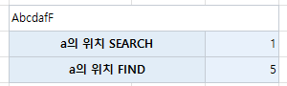
실제 Excel 화면 AbcdafF에서 소문자 a 찾기
M12 =SEARCH("a",K11)
M13 =FIND("a",K11)
위치 | 1 | 2 | 3 | 4 | 5 | 6 | 7
글자 | A | b | c | d | a | f | F
SEARCH는 대소문자를 구분하지 않아 첫 글자 A도 a로 봅니다. 결과는 1입니다. FIND는 대소문자를 구분하므로 소문자 a가 있는 다섯 번째 위치를 돌려줍니다.
두 함수 모두 위치는 1부터 셉니다. 찾는 글자가 없으면 #VALUE!가 나옵니다. 함수 인수 창에서는 Find_text에 "a", Within_text에 K11을 입력하고 Start_num은 비워 두면 처음부터 찾습니다.
원본 문제 ⑤에는 M12로 적혀 있지만 결과 화면의 다음 행에 맞춰 FIND의 입력 위치를 M13으로 정리했습니다.

5 등급으로 월간 판매액 구하기
문제 6 E18:E22에 3월 판매량 × 등급별 kg당 판매가를 계산하세요. 판매가는 G18:H22에서 찾습니다.
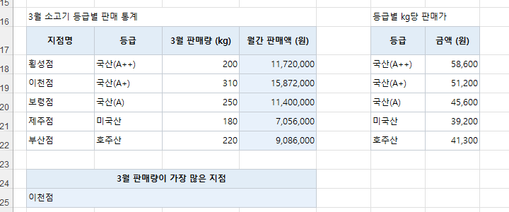
실제 Excel 정답 화면 판매량과 등급별 판매가
=D18*INDEX($G$18:$H$22,MATCH(C18,$G$18:$G$22,0),2)

안쪽 함수부터 읽으면 쉽습니다
1. C18의 국산(A++)를 G18:G22에서 찾습니다. MATCH(C18,$G$18:$G$22,0)은 1입니다.
2. INDEX($G$18:$H$22,1,2)는 선택한 표의 첫 번째 행, 두 번째 열에 있는 58,600을 가져옵니다.
3. D18의 판매량 200을 곱합니다. 200 × 58,600 = 11,720,000입니다.
MATCH는 값을 돌려주는 함수가 아니라 위치 번호를 돌려줍니다. 마지막 인수 0은 등급 이름이 정확히 같아야 한다는 뜻입니다. INDEX의 범위 G18:H22에는 제목 행을 넣지 않습니다.

따라 입력하기
1. E18에 수식을 입력합니다.
2. E18:E22를 선택하고 Ctrl+D를 누릅니다.
3. E19는 D19와 C19로 바뀌고, $가 붙은 판매가 표는 고정되는지 확인합니다.
지점 | 판매량 kg | kg당 판매가 원 | 월간 판매액 원
횡성점 | 200 | 58,600 | 11,720,000
이천점 | 310 | 51,200 | 15,872,000
보령점 | 250 | 45,600 | 11,400,000
제주점 | 180 | 39,200 | 7,056,000
부산점 | 220 | 41,300 | 9,086,000

6 가장 많이 판매한 지점 찾기
문제 7 D18:D22의 판매량이 가장 큰 지점을 B25에 표시하세요. 판매액이 아니라 판매량을 비교합니다.
=INDEX(B18:E22,MATCH(LARGE(D18:D22,1),D18:D22,0),1)

세 단계로 나눠 보기
단계 | 수식 조각 | 결과
큰 판매량 구하기 | LARGE(D18:D22,1) | 310
310의 위치 찾기 | MATCH(310,D18:D22,0) | 2
지점명 가져오기 | INDEX(B18:E22,2,1) | 이천점
LARGE의 1은 첫 번째로 큰 값입니다. MATCH의 2는 실제 시트의 2행이 아니라 D18:D22 범위의 두 번째 항목 D19라는 뜻입니다. INDEX의 마지막 1은 선택한 표에서 첫 번째 열인 지점명을 가져옵니다.

초보자를 위한 분리 연습
빈 셀에서 아래 수식을 각각 입력해 중간 결과를 확인한 뒤 B25에 완성 수식을 입력해 보세요.
=LARGE(D18:D22,1)
=MATCH(LARGE(D18:D22,1),D18:D22,0)
=INDEX(B18:E22,2,1)

헷갈리기 쉬운 세 개의 1과 0
LARGE의 1은 순위, MATCH의 0은 정확히 일치, INDEX의 1은 가져올 열 번호입니다. 같은 숫자라도 함수에서 하는 일이 다릅니다.

두 번째 지점은 어떻게 구할까요
LARGE(D18:D22,1)의 마지막 숫자를 2로 바꾸면 두 번째로 큰 판매량 250을 찾습니다. 완성 수식은 보령점을 돌려줍니다.
최대 판매량이 같은 지점이 둘이면 MATCH는 위에서 먼저 나오는 지점만 찾습니다. 이 수식은 동점인 모든 지점을 한꺼번에 표시하지 않습니다.

7 직접 풀어 보는 7개 문제
찾기참조_실습 시트를 열고 노란 칸을 채우세요. 이 페이지에서는 풀이를 가리고 직접 풀어 본 뒤 정답 시트와 비교합니다.
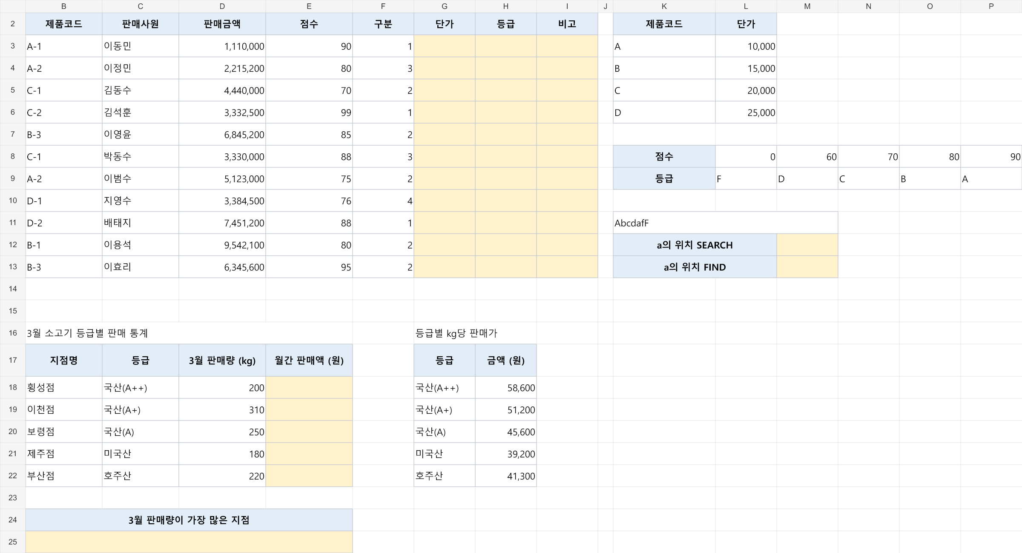
실습표 미리보기 원본과 같은 셀 위치의 빈 답안 칸
번호 | 입력할 셀 | 문제
1 | G3:G13 | 제품코드 첫 글자로 단가를 찾으세요. VLOOKUP과 LEFT를 사용합니다.
2 | H3:H13 | 점수 구간에 따라 등급을 찾으세요. HLOOKUP을 사용합니다.
3 | I3:I13 | 끝 숫자로 슈퍼 골드 실버 브론즈를 고르세요. CHOOSE와 RIGHT를 사용합니다.
4 | M12 | 소문자 a의 위치를 SEARCH로 구하세요.
5 | M13 | 소문자 a의 위치를 FIND로 구하세요.
6 | E18:E22 | 판매량에 등급별 판매가를 곱하세요. INDEX와 MATCH를 사용합니다.
7 | B25 | 가장 많은 판매량의 지점명을 찾으세요. INDEX MATCH LARGE를 사용합니다.

풀고 나서 확인하기
G3, H3, I3뿐 아니라 13행까지 채웠는지 확인합니다. E18:E22에는 숫자 판매액이 나와야 합니다. 정답 셀을 클릭하면 위 수식 입력줄에서 어떤 범위를 참조했는지 볼 수 있습니다.

8 추가 연습과 오류 해결

추가 연습
Excel의 추가연습 시트 B4:B8에 답을 구하는 수식을 입력하세요. 아래 정답은 풀이 후 비교합니다.
문제 | 정답 | 사용할 함수
79점의 등급 | C | HLOOKUP
D-4의 단가 | 25,000 | VLOOKUP LEFT
D-4의 비고 | 브론즈 | CHOOSE RIGHT
두 번째로 많이 판매한 지점 | 보령점 | INDEX MATCH LARGE
60점의 등급 | D | HLOOKUP

문제가 생기면 여기부터 확인하세요
화면 표시 또는 증상 | 확인할 내용
#N/A | 찾는 값이 표에 있는지, 글자 앞뒤에 공백이 있는지 확인합니다. 점수 구간은 마지막 인수 1을 씁니다.
#VALUE! | SEARCH나 FIND의 글자가 없을 수 있습니다. CHOOSE 선택 번호가 1~4인지 확인합니다.
#REF! | VLOOKUP의 열 번호나 HLOOKUP의 행 번호가 선택한 표보다 크지 않은지 확인합니다.
수식이 그대로 글자로 보임 | 셀 서식이 텍스트인지 확인합니다. 홈 → 표시 형식 → 일반로 바꾼 뒤 F2 → Enter를 누릅니다. 앞의 작은따옴표도 확인합니다.
#### | 열 너비가 좁습니다. 열 머리글의 오른쪽 경계를 두 번 클릭해 너비를 자동 맞춤합니다.
아래 행만 틀림 | 기준표에 $를 넣었는지 확인합니다. 예: $K$3:$L$6.
모든 셀에서 수식이 보임 | 수식 → 수식 표시가 켜졌는지 확인합니다. Ctrl+`로 켜고 끌 수 있습니다.

저장과 숫자 표시
Ctrl+S로 저장합니다. 원본 실습 파일을 보관하려면 F12 → 다른 이름으로 저장에서 파일 이름을 바꿉니다. 판매액에 쉼표를 넣으려면 범위 선택 → 홈 → 표시 형식 → 쉼표 스타일을 누릅니다. 소수 자릿수가 생기면 자릿수 줄임으로 0자리까지 줄입니다.

참고 자료
학습 자료: 제공된 촬영 노트 020페이지 함수 요약과 문제, 021페이지 결과표와 정답 수식. 실습 파일은 촬영 표의 셀 위치와 계산 자료를 기준으로 구성했습니다. 판매사원 이름은 계산에 사용하지 않습니다.
함수 동작 확인: Microsoft Excel 공식 도움말 VLOOKUP 함수 및 HLOOKUP 함수. 아래 주소에서 정확한 일치와 근사값 찾기의 조건을 확인할 수 있습니다.
https://support.microsoft.com/ko-kr/excel/functions/vlookup-function
https://support.microsoft.com/ko-kr/excel/functions/hlookup-function

